**Шумская Крыстына Михалова (Szumska Krystyna Xienia)**

16 июля 1799 г – крещение (НИАБ 136-13-894, лист 39, №31/1799-р (ориг)), (РГИА 823-2-18, лист 271,№30/1799-р (коп), НИАБ 136-13-938, лист 243, №29/1799-р (коп)).

**НИАБ 136-13-894:** Лист 39. **Метрическая запись №31/1799-р (ориг).**

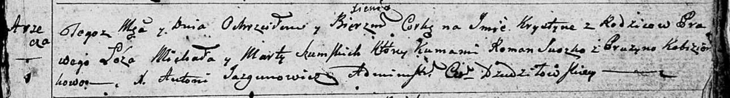

Дедиловичская Покровская церковь. 16 июля 1799 года. Метрическая запись о крещении.

Szumska Krystyna Xienia – дочь родителей с деревни Заречье.

Szumski Michał – отец.

Szumska Marta – мать.

Suszko Roman – кум.

Kobizionkowa Pruzyna – кума.

Jazgunowicz Antoni – ксёндз.

**РГИА 823-2-18:** Лист 271. **Метрическая запись №30/1799-р (коп).**

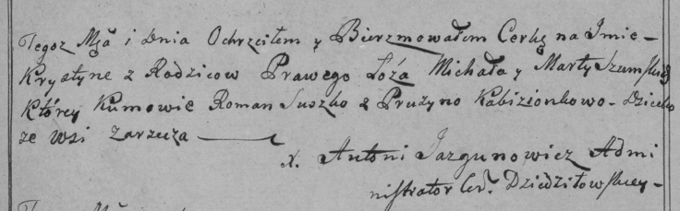

Дедиловичская Покровская церковь. [16 июля] 1799 года. Метрическая запись о крещении.

Szumska Krystyna – дочь родителей с деревни Заречье.

Szumski Michał – отец.

Szumska Marta – мать.

Suszko Roman – кум.

Kabizionkowa Krystyna – кума.

Jazgunowicz Antoni – ксёндз.

**НИАБ 136-13-938:** Лист 243. **Метрическая запись №29/1799-р (коп).**

(См. тж. НИАБ 136-13-894, лист 39, №31/1799-р (ориг); РГИА 823-2-18, лист 271, №30/1799-р (коп))

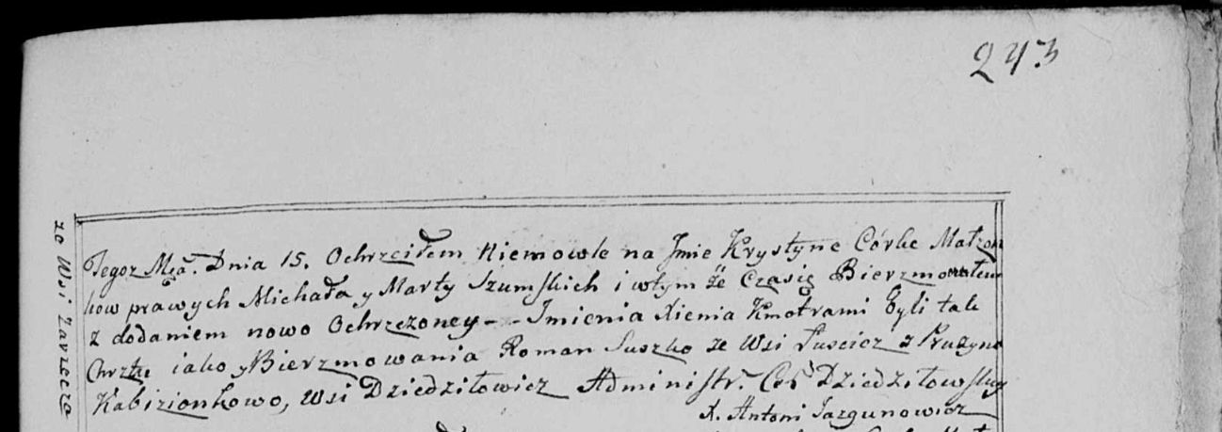

Дедиловичская Покровская церковь. 15 августа 1799 года. Метрическая запись о крещении.

Szumska Krystyna Xienia – дочь родителей с деревни Заречье.

Szumski Michał – отец.

Szumska Marta – мать.

Suszko Roman – кум, c деревни Лустичи.

Kabizionkowa Pruzyna - кума, с деревни Дедиловичи.

Jazgunowicz Antoni – ксёндз.